ชุดฝึกทักษะการอ่านและเขียนคำ

คำอักษรควบกล้ำแท้
เล่ม ๒

กลุ่มสาระการเรียนรู้ภาษาไทย
ระดับประถมศึกษา

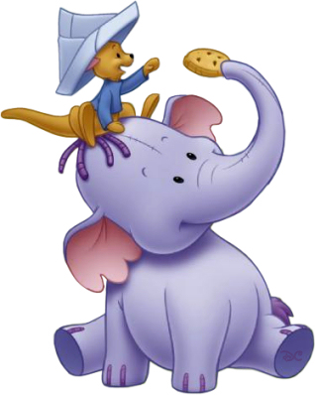

ชุดฝึกทักษะการอ่านและเขียนคำ
คำอักษรควบกล้ำแท้
เล่ม ๒
กลุ่มสาระการเรียนรู้ภาษาไทย
ระดับประถมศึกษา

จัดทำโดย

ศรีวัย พญาปุโรหิต

โรงเรียนอนุบาลดงมหาวัน
สำนักงานเขตพื้นที่การศึกษาประถมศึกษา
เชียงราย เขต ๑

สงวนลิขสิทธิ์ตามกฎหมาย
คำนำ

ชุดฝึกทักษะการอ่านและเขียนคำ คำควบกล้ำแท้(ควบกล้ำด้วย ล) จัดทำขึ้นเพื่อใช้เป็นสื่อการเรียนรู้ สำหรับนักเรียนที่มีความบกพร่องทางการเรียน หรือ นักเรียนที่มีปัญหาทางการเรียนรู้ ( Learning disabilities ) โดยเริ่มฝึกอ่านและเขียนคำจากแบบฝึกทักษะที่ง่ายๆ ก่อน การฝึกในชุดฝึกทักษะจะต้องฝึกอ่านและเขียนคำซ้ำๆ จนเกิดทักษะในการเรียนรู้จึงฝึกชุดฝึกทักษะเล่มต่อไป
แบบฝึกทักษะเล่มนี้เหมาะสำหรับครูและผู้ปกครอง ใช้เป็นสื่อการเรียนรู้ เพื่อให้เด็กเข้าใจคำ จดจำคำ สามารถแก้ปัญหาในการอ่านและเขียนคำให้ถูกต้อง นำไปใช้ในชีวิตประจำวันและเป็นพื้นฐานสำหรับชั้นเรียนที่สูงขึ้น

ลงชื่อ
( นางศรีวัย พญาปุโรหิต )
ครูโรงเรียนอนุบาลดงมหาวัน

สารบัญ
ชุดฝึกทักษะการอ่านและเขียนคำ 1
คำนำ 3
สารบัญ 4
คู่มือการใช้ชุดฝึกทักษะคำควบกล้ำแท้ 5
ทดสอบก่อนเรียน 6
ชุดฝึกอ่านคำควบกล้ำแท้ กล - 7
ชุดฝึกทักษะชุดที่ 1-5 8
ชุดฝึกอ่านคำควบกล้ำแท้ คล - 15
ชุดฝึกทักษะชุดที่ 1-5 16
ชุดฝึกอ่านคำควบกล้ำแท้ ปล- 23
ชุดฝึกทักษะชุดที่ 1-5 24
ชุดฝึกอ่านคำควบกล้ำแท้ พล- 31
ชุดฝึกทักษะชุดที่ 1-5 32
ชุดฝึกอ่านคำควบกล้ำแท้ ขล-และ ผล- 39
ชุดฝึกทักษะชุดที่ 1-5 40
ทดสอบหลังเรียน 45
บันทึก 46
เอกสารอ้างอิง 47
คู่มือการใช้ชุดฝึกทักษะคำควบกล้ำแท้ ( ควบกล้ำด้วย ล )

1. นักเรียนเขียนคำทดสอบก่อนเรียนตามคำที่ครูกำหนดจำนวน 5 คำ
2. ครูชี้แจงวิธีการใช้ชุดฝึกทักษะการอ่านและเขียนคำ
3. ครูอธิบายความรู้เกี่ยวกับคำควบกล้ำแท้ ( ควบกล้ำด้วย ล )
4. นักเรียนฝึกอ่านคำตามครูและฝึกอ่านด้วยตนเอง
5. ครูอธิบายแบบฝึกทักษะทีละชุดก่อนให้นักเรียนทำ
6. อ่านทบทวนคำทุกครั้งก่อนทำแบบฝึกทักษะ
7. นักเรียนทำกิจกรรมลงในแบบฝึกทักษะทีละชุด
8. ครูตรวจผลงานนักเรียนถ้าพบว่าเขียนผิด/ทำไม่ได้ ครูอธิบาย/แนะนำนักเรียนแก้ไขให้ถูกต้อง
9. ก่อนฝึกแบบฝึกทักษะชุดต่อไปให้อ่านทบทวนชุดที่ได้ฝึกผ่านมาแล้ว
10. เมื่อนักเรียนฝึกจนครบทุกแบบฝึกทักษะ ให้เขียนคำทดสอบหลังเรียน จำนวน 5 คำ เพื่อเปรียบเทียบความก้าวหน้าทางการเรียนรู้
11. ในกรณีได้คะแนนทดสอบหลังเรียนน้อยกว่าเกณฑ์ที่กำหนดต้องฝึกชุดฝึกทักษะชุดเดิมซ้ำจนกว่าจะทดสอบผ่านเกณฑ์ที่กำหนด จึงฝึกอ่านและ เขียนคำชุดต่อไป
เกณฑ์ เขียนได้ 3 คำขึ้นไป ถือว่าผ่านเกณฑ์

คำแนะนำ ให้นักเรียนเขียนคำควบกล้ำแท้ กล- ตามคำบอก
ของครู/ผู้ปกครอง

ทดสอบก่อนเรียน
1. 2.
. ....................................................................... ........................................................................
........................................................................ .......................................................................
3. 4.
..................................................................... .......................................................................
..................................................................... .......................................................................
5.
................................................................................
................................................................................

ผม/หนู...........................................................เขียนได้ คำ
ลงชื่อครู/ผู้ปกครอง.............................................................................


แบบฝึกอ่านคำควบกล้ำแท้

คำแนะนำ นักเรียนฝึกอ่านออกเสียง คำควบกล้ำแท้ กล-
ตามครู/ผู้ปกครอง
คำที่มี ล เป็นอักษรควบกล้ำ
การอ่าน กล ออกเสียง กลอ
หรือ กล ออกเสียง กอ – ลอ

คำคว คำควบกล้ำแท้ กล เช่น กล้า กลาง กล่าว กลาด กลั่น
กลับ กลุ่ม กลีบ กล้ามเนื้อ กลัดกลุ้ม
กลอง ข้าวกล้อง กลมเกลียว เกล็ด
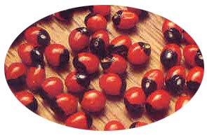
แกล้ง กล้วย เกลือ เพื่อนเกลอ
ทางไกล ชิดใกล้ กลบเกลื่อน
เกลียดชัง เกลื่อนกลาด ศูนย์กลาง
เม็ดมะกล่ำตาหนู

แบบฝึกทักษะที่ 1

จับคู่โยงคำ เขียนคำที่โยงลงในช่องว่าง

กล้าม เกลียว
กลม กลุ้ม
กลัด เนื้อ
เกล็ด กลาง
ชิด ปลา
กลบ ใกล้
เกลียด ตาหนู
ศูนย์ เกลื่อน
เม็ดมะกล่ำ ชัง

.................................................................................
.
.................................................................................
.
..................................................................................

...................................................................................

..................................................................................

...................................................................................

...................................................................................

...................................................................................

..................................................................................

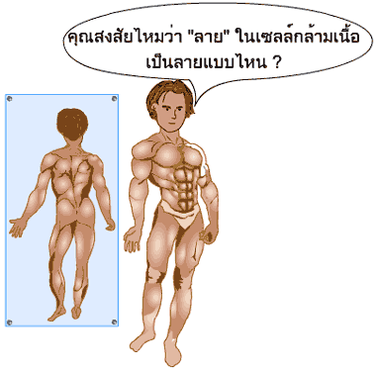

แบบฝึกทักษะที่ 2

เติมพยางค์/คำที่หายไปและอ่าน

ศูนย์................ ชิด............... กลัด................ ................ชัง
กลม............... ...............ปลา ..............กลาด ...............ตาหนู

คัดคำควบกล้ำแท้ กล-

……………………………………………………………..……………………………………………………..……………………..… ……………………………………………………………………………………………………………………………………………

………………………………………………….……………………………………………………….…………………………..… …………………………………………………………………………………………………………………………………………

…………………………………………..……………….……………………………………………….………………………..…
…………………………………………………………….…………………...………………………………………………………

……………………………………………………………….……………………………………………………………………..… ………………………………………………………………..……………………………………………..…………………………
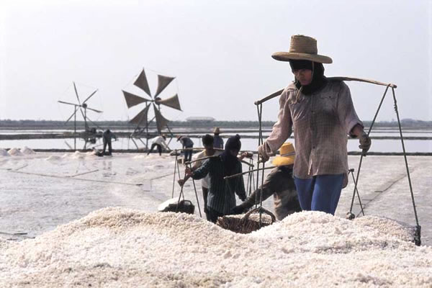

แบบฝึกทักษะที่ 3

เติมคำควบกล้ำแท้ กล- ลงในช่องว่าง

กลีบ กล้า ไกล
กลุ่ม เกลือ เกล็ด

1. เด็กชายคนนั้น......................................หาญมาก
2. ..........................ของช้างน้อยมีความตั้งใจเรียน
3. ..............................................ดอกกุหลาบมีสีแดง
4. .................................................................มีรสเค็ม
5. ลูกเสือเดินทาง .....................................................
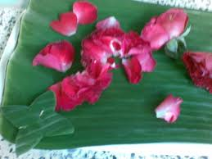

แบบฝึกทักษะที่ 4

นำคำควบกล้ำแท้ กล- แต่งประโยค

1. กล้ามเนื้อ
……………………………………………………….………………………………………………………………………
……………………………………………………………………………………………………………………………….
2. เกล็ดปลา
……………………………………………………………………………………………………………………
…………………………………………………………………………………………………………………….
3. กลอง
……………………………………………………………………………………………………………………
…………………………………………………………………………………………………………………….
4. กล้วย
……………………………………………………………………………………………………………………
…………………………………………………………………………………………………………………….
5. เม็ดมะกล่ำตาหนู
……………………………………………………………………………………………………………………
…………………………………………………………………………………………………………………….
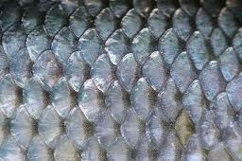

แบบฝึกทักษะที่ 5

เติมคำควบกล้ำแท้ กล- ลงในช่องว่างตรงกับภาพ
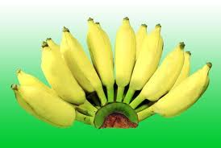
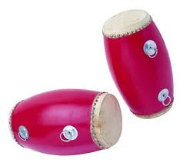

...................................................................

...................................................................

...................................................................

...................................................................

...................................................................

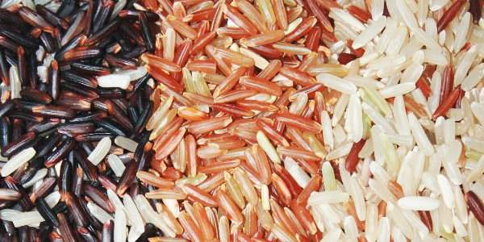
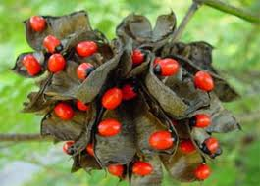

...................................................................

...................................................................

...................................................................

...................................................................

คำแนะนำ ให้นักเรียนเขียนคำควบกล้ำแท้ กล- ตามคำบอก
ของครู/ผู้ปกครอง

ทดสอบหลังเรียน
1. 2.
. ....................................................................... ........................................................................
........................................................................ ........................................................................
3. 4.
..................................................................... ........................................................................
..................................................................... ........................................................................
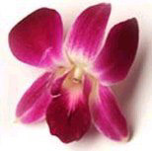
5.
................................................................................
................................................................................





เกณฑ์ เขียนคำได้ 5 คำ ดีมาก
เขียนคำได้ 4 คำ ดี
เขียนคำได้ 3 คำ ผ่าน
เขียนคำได้ 0 – 2 คำ ไม่ผ่าน
ผม/หนู................................................................เขียนได้ คำ
ลงชื่อ.............................................................................ครู/ผู้ปกครอง
คำแนะนำ ให้นักเรียนเขียนคำควบกล้ำแท้ คล- ตามคำบอก
ของครู/ผู้ปกครอง

ทดสอบก่อนเรียน
1. 2.
. ....................................................................... ........................................................................
........................................................................ .......................................................................
3. 4.
..................................................................... .......................................................................
..................................................................... .......................................................................
5.
................................................................................
................................................................................

ผม/หนู................................................................ เขียนได้ คำ
ลงชื่อครู/ผู้ปกครอง...........................................................................

แบบฝึกอ่านคำอักษรควบกล้ำแท้

คำแนะนำ นักเรียนฝึกอ่านคำ ควบกล้ำแท้คล- ตามครู/ผู้ปกครอง
คำที่มี ล เป็นอักษรควบกล้ำ
การอ่าน คล ออกเสียง คลอ
หรือ คล ออกเสียง คอ – ลอ

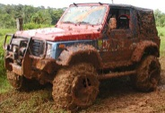
คำควบกล้ำ คล เช่น คลาไคล คลาน คลาย คล้าย คลี่ คลุม โคลง โคลน คลื่น คลั่งไคล้ แคลงใจ แคล้ว คล้ำ คลอง คล้อง คลอน คลอด เคล็ด คล่องแคล่ว เคลียคลอ คลาดเคลื่อน เคลือบแคลง เหงื่อไคล

แบบฝึกทักษะที่ 1

จับคู่โยงคำ เขียนคำที่โยงลงในช่องว่าง

คล้อง จอง
คล่อง คลุม
ปก แคล่ว
แคลง ไคล
คลา คลอ
เคลีย ใจ
คลาด แคลง
เคลือบ เคลื่อน
เหงื่อ ไคล

.................................................................................
.
.................................................................................
.
..................................................................................

...................................................................................

..................................................................................

...................................................................................

...................................................................................

...................................................................................

..................................................................................

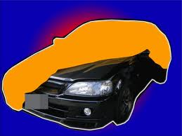

แบบฝึกทักษะที่ 1

เติมพยัญชนะ/คำที่หายไปและฝึกอ่าน
............จอง ปก............... ...............ใจ ..............ไคล
คลาด......... เหงื่อ............. คล่อง............... .......... แคลง
คลั่ง........... เคลีย...........
คัดคำควบกล้ำแท้ คล-

…………………………………………………………………………………..…………………………..……………………..… ………………………………………………………………………………..………………………………………………………

……………………………………………………………………………………………………….…………………………..… ……………………………………………………………………………………………………………………………………

…………………………………………………………………..….………………………………….………………………..…
……………………………………………………………………………...………………………………………………………

…………………………………………………………………………………………………………………………………..… …………………………………………………………………………………………………………..…………………………
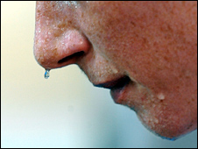

แบบฝึกทักษะที่ 3

เติมคำควบกล้ำแท้ คล- ลงในช่องว่าง

คล่องแคล่ว คลื่น คลุม
คล้าย คลาไคล คลาน

1. ฉันมีหน้าตา.........................................................พ่อ
2. วันนี้ในทะเลมี...............................................ลมแรง
3. เขาเดินอย่าง...............................................................
4. ลิงมีขนปก....................................................ร่างกาย
5. น้องเล็กๆ หัด...........................................................


แบบฝึกทักษะที่ 4

นำคำ ควบกล้ำแท้ คล- แต่งประโยค

1. ลำคลอง
……………………………………………………….………………………………………………………………………
………………………………………………………………………………………………………………………………
2. เหงื่อไคล
…………………………………………………………………………………………………………………
………………………………………………………………………………………………………………
3. คล้องจอง
…………………………………………………………………………………………………………………
…………………………………………………………………………………………………………………
4. โคลน
…………………………………………………………………………………………………………………
……………………………………………………………………………………………………………………
5. คลาน
…………………………………………………………………………………………………………………
…………………………………………………………………………………………………………………


แบบฝึกทักษะที่ 5

เติมควบกล้ำแท้ คล- ลงในช่องว่างให้ตรงกับภาพ


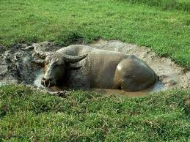


...................................................................

...................................................................

...................................................................

...................................................................

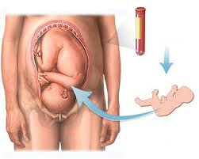
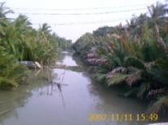

...................................................................

...................................................................

...................................................................

...................................................................

คำแนะนำ ให้นักเรียนเขียนคำควบกล้ำแท้ คล- ตามคำบอก
ของครู/ผู้ปกครอง

ทดสอบหลังเรียน
1. 2.
. ....................................................................... ........................................................................
........................................................................ .......................................................................
3. 4.
..................................................................... .......................................................................
..................................................................... .......................................................................
5.
................................................................................
................................................................................

เกณฑ์ เขียนคำได้ 5 คำ ดีมาก
เขียนคำได้ 4 คำ ดี
เขียนคำได้ 3 คำ ผ่าน
เขียนคำได้ 0 – 2 คำ ไม่ผ่าน
ผม/หนู.................................................................เขียนได้ คำ
ลงชื่อ.............................................................................ครู/ผู้ปกครอง
คำแนะนำ ให้นักเรียนเขียนคำ ควบกล้ำแท้ ปล- ตามคำบอก
ของครู/ผู้ปกครอง

ทดสอบก่อนเรียน
1. 2.
. ....................................................................... ........................................................................
........................................................................ .......................................................................
3. 4.
..................................................................... .......................................................................
..................................................................... .......................................................................
5.
................................................................................
................................................................................

ผม/หนู............................................................... เขียนได้ คำ
ลงชื่อครู/ผู้ปกครอง...........................................................................

แบบฝึกอ่านคำควบกล้ำแท้

คำแนะนำ นักเรียนฝึกอ่านคำ ควบกล้ำแท้ ปล-
ตามครู/ผู้ปกครอง

คำที่มี ล เป็นอักษรควบกล้ำ
การอ่าน ปล ออกเสียง ปลอ
หรือ ปล ออกเสียง ปอ – ลอ

คำควบกล้ำ ปล เช่น น้ำปลา ปลาบ ปลาย ปลิว กะหล่ำปลี หัวปลี ปลุก ปลื้มใจ ปล้น เปล เปลวไฟ แปลงผัก แปลกใจ ปลอบใจ ปลอม ปลอดภัย ปลวก เปลี่ยนแปลง
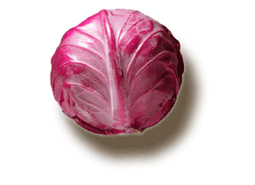
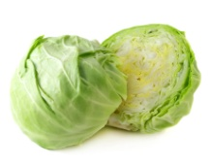

แบบฝึกทักษะที่ 1

จับคู่โยงคำ เขียนคำที่โยงลงในช่องว่าง

น้ำ ปลี
กะหล่ำ ปลา
ปลื้ม ไฟ
เปลว ปลอม
แปลง ใจ
ปลอด ปลี
ของ ผัก
หัว ภัย
เปลี่ยน แปลง

.................................................................................
.
.................................................................................
.
..................................................................................

...................................................................................

..................................................................................

...................................................................................

...................................................................................

...................................................................................

..................................................................................

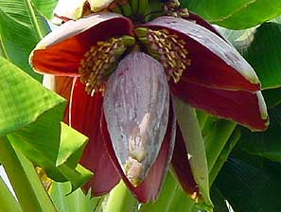

แบบฝึกทักษะที่ 2

เติมพยัญชนะ/คำที่หายไปและฝึกอ่าน

น้ำ.............. ..............ไฟ ............. ผัก .............ภัย
กะหล่ำ......... ของ............. หัว........... .............ใจ
.............. แปลง ...............ใจ
คัดคำอักษรควบกล้ำแท้ ปล-

…………………………………………………………………………………..…………………………..……………………..… ………………………………………………………………………………..………………………………………………………

……………………………………………………………………………………………………….…………………………..… ……………………………………………………………………………………………………………………………………

…………………………………………………………………..….………………………………….………………………..…
……………………………………………………………………………...………………………………………………………

…………………………………………………………………………………………………………………………………..… …………………………………………………………………………………………………………..…………………………
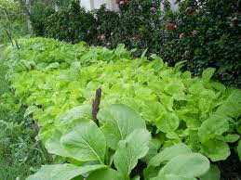
แบบฝึกทักษะที่ 3

เติมคำควบกล้ำ ปล- ลงในช่องว่าง

ปลอบใจ เปล กะหล่ำปลี
ปลอดภัย แปลงผัก ปลุก

1. ฉัน...............................................น้องที่กำลังร้องไห้
2. ..................................................เป็นผักที่มีประโยชน์
3. ถ้าเราข้ามถนนทางม้าลายจะ....................................
4. ไก่ขัน..................................................เราตื่นตอนเช้า
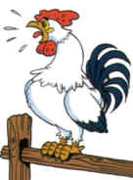
5. คุณแม่กำลังรดน้ำ.......................................................

แบบฝึกทักษะที่ 4

นำคำ ควบกล้ำแท้ ปล- แต่งประโยค

1. นอนเปล
……………………………………………………….………………………………………………………………………
……………………………………………………………………………………………………………………………….
2. ปลวก
………………………………………………………………………………………………………………
……………………………………………………………………………………………………………….
3. เปลวไฟ
………………………………………………………………………………………………………………
……………………………………………………………………………………………………………………
4. ปลูก
…………………………………………………………………………………………………………………
……………………………………………………………………………………………………………………
5. หัวปลี
…………………………………………………………………………………………………………………
……………………………………………………………………………………………………………………


แบบฝึกทักษะที่ 5

เติมคำ ควบกล้ำแท้ ปล- ลงในช่องว่างตรงกับภาพ

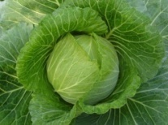
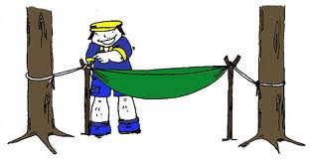

...................................................................

...................................................................

...................................................................

...................................................................

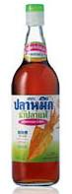
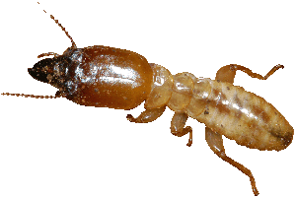

...................................................................

...................................................................

...................................................................

...................................................................

คำแนะนำ ให้นักเรียนเขียนคำควบกล้ำแท้ ปล- ตามคำบอก
ของครู/ผู้ปกครอง

ทดสอบหลังเรียน
1. 2.
. ....................................................................... ........................................................................
........................................................................ .......................................................................
3. 4.
..................................................................... .......................................................................
..................................................................... .......................................................................
5.
................................................................................
................................................................................

เกณฑ์ เขียนคำได้ 5 คำ ดีมาก
เขียนคำได้ 4 คำ ดี
เขียนคำได้ 3 คำ ผ่าน
เขียนคำได้ 0 – 2 คำ ไม่ผ่าน
ผม/หนู................................................................เขียนได้ คำ
ลงชื่อ.............................................................................ครู/ผู้ปกครอง
คำแนะนำ ให้นักเรียนเขียนคำควบกล้ำแท้ พล- ตามคำบอก
ของครู/ผู้ปกครอง

ทดสอบก่อนเรียน

1. 2.
. ....................................................................... ........................................................................
........................................................................ .......................................................................
3. 4.
..................................................................... .......................................................................
..................................................................... .......................................................................
5.
................................................................................
................................................................................

ผม/หนู......................................................... เขียนได้ คำ
ลงชื่อครู/ผู้ปกครอง......................................................................

แบบฝึกอ่านคำควบกล้ำแท้

คำแนะนำ นักเรียนฝึกอ่านคำควบกล้ำแท้ พล- ตามครู/ผู้ปกครอง
คำที่มี ล เป็นอักษรควบกล้ำ
การอ่าน พล ออกเสียง พลอ
หรือ พล ออกเสียง พอ – ลอ

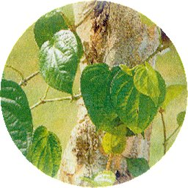
คำควบกล้ำแท้ พล- เช่น พลับพลึง พลับพลา ฉับพลัน ช้างพลาย พลิก แพลง พลิ้ว พลีชีพ จุดพลุ พลุกพล่าน ก้านพลู พลบค่ำ โพล้เพล้ ลุกโพลง พลั้งพลาด เพลง ขาแพลง เพลิงไหม้ เพลิดเพลินอ่อนเพลีย ตัวเพลี้ย พลั่ว

แบบฝึกทักษะที่ 1

จับคู่โยงคำ เขียนคำที่โยงลงในช่องว่าง

พลับ พลัน
ฉับ พลาย
ช้าง แพลง
พลิก พลึง
จุด เพลิน
พลุก พลู
ก้าน พล่าน
เพลิด เพล้
โพล้ พลุ

.................................................................................
.
.................................................................................
.
..................................................................................

...................................................................................

..................................................................................

...................................................................................

...................................................................................

...................................................................................

..................................................................................

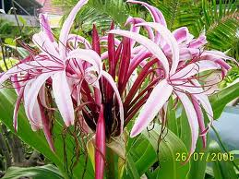

แบบฝึกทักษะที่ 2

เติมพยางค์/คำที่หายไปและฝึกอ่าน

พลับ.............. ช้าง................ จุด............... ก้าน.............
โพล้................. อ่อน.............. ตัว................ ขา................
..................ค่ำ เพลิด...................

คัดคำควบกล้ำแท้ พล-

…………………………………………………………………………………..…………………………..……………………..… ………………………………………………………………………………..………………………………………………………

……………………………………………………………………………………………………….…………………………..… ……………………………………………………………………………………………………………………………………

…………………………………………………………………..….………………………………….………………………..…
……………………………………………………………………………...………………………………………………………

…………………………………………………………………………………………………………………………………..… …………………………………………………………………………………………………………..…………………………


แบบฝึกทักษะที่ 3

เติมคำควบกล้ำแท้พล- ลงในช่องว่าง

ตัวเพลี้ย พลับพลึง เพลิงไหม้
โพล้เพล้ พลั่ว อ่อนเพลีย

1. .............................................................กัดกินต้นพืช
2. ฉันรู้สึก...............................................................มาก
3. ที่ตลาดเกิด.................................................................
4. คนงานใช้........................................................ตักดิน
5. ในเวลา.............................................นกกาบินกลับรัง
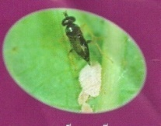

แบบฝึกทักษะที่ 4

นำคำควบกล้ำแท้ พล- แต่งประโยค

1. ช้างพลาย
……………………………………………………….………………………………………………………………………
……………………………………………………………………………………………………………………………….
2. ร้องเพลง
……………………………………………………………………………………………………………
…………………………………………………………………………………………………………
3. พลับพลึง
……………………………………………………………………………………………………………
……………………………………………………………………………………………………………
4. เพลิงไหม้
……………………………………………………………………………………………………………
……………………………………………………………………………………………………………
5. จุดพลุ
……………………………………………………………………………………………………………
……………………………………………………………………………………………………………
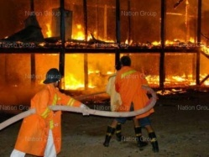

แบบฝึกทักษะที่ 5

เติมคำ ควบกล้ำแท้ พล- ลงในช่องว่างให้ตรงกับภาพ


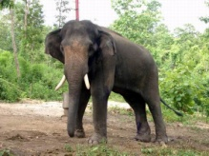

...................................................................

...................................................................

...................................................................

...................................................................

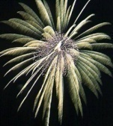
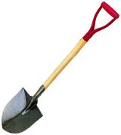

...................................................................

...................................................................

...................................................................

...................................................................

คำแนะนำ ให้นักเรียนเขียนคำควบกล้ำแท้ ปล- ตามคำบอก
ของครู/ผู้ปกครอง

ทดสอบหลังเรียน
1. 2.
. ....................................................................... ........................................................................
........................................................................ .......................................................................
3. 4.
..................................................................... .......................................................................
..................................................................... .......................................................................
5.
................................................................................
................................................................................

เกณฑ์ เขียนคำได้ 5 คำ ดีมาก
เขียนคำได้ 4 คำ ดี
เขียนคำได้ 3 คำ ผ่าน
เขียนคำได้ 0 – 2 คำ ไม่ผ่าน
ผม/หนู....................................................... .......เขียนได้ คำ
ลงชื่อ...........................................................................ครู/ผู้ปกครอง
คำแนะนำ ให้นักเรียนเขียนคำควบกล้ำแท้ ขล- และ ผล-
ตามคำบอกของครู/ผู้ปกครอง

ทดสอบก่อนเรียน

1. 2.
. ....................................................................... ........................................................................
........................................................................ .......................................................................
3. 4.
..................................................................... .......................................................................
..................................................................... .......................................................................
5.
................................................................................
................................................................................

ผม/หนู.................................................................. เขียนได้ คำ
ลงชื่อครู/ผู้ปกครอง.............................................................................

แบบฝึกอ่านคำควบกล้ำแท้

คำแนะนำ นักเรียนฝึกอ่านคำ ควบกล้ำแท้ ขล- และ ผล-
ตามครู/ผู้ปกครอง

คำที่มี ล เป็นอักษรควบกล้ำ

การอ่าน ขล ออกเสียง ขลอ
หรือ ขล ออกเสียง ขอ-ลอ

คำควบกล้ำ ขล เช่น ขี้ขลาด เป่าขลุ่ย โขลก สงขลา ของขลัง โง่เขลา โขลง
การอ่าน ผล ออกเสียง ผลอ
หรือ ผล ออกเสียง ผอ-ลอ

คำควบกล้ำ ผล เช่น ผละ ผลักดัน วิ่งผลัด แผล ผลิใบ ผลุบ โผล่ เผาผลาญ
แบบฝึกทักษะที่ 1

เติมพยัญชนะ/คำที่หายไปและฝึกอ่าน

โง่................ ของ............ เป่า............... ..........น้ำพริก
............ใบ วิ่ง............... ..............หน้า เผา................
ขี้............... สง...............
คัดคำควบกล้ำแท้ ขล- และ ผล-

…………………………………………………………………………………..…………………………..……………………..… ………………………………………………………………………………..………………………………………………………

……………………………………………………………………………………………………….…………………………..… ……………………………………………………………………………………………………………………………………

…………………………………………………………………..….………………………………….………………………..…
……………………………………………………………………………...………………………………………………………

…………………………………………………………………………………………………………………………………..… …………………………………………………………………………………………………………..…………………………



แบบฝึกทักษะที่ 2

เติมคำ ควบกล้ำแท้ ขล-และ ผล- ลงในช่องว่าง

ขี้ขลาด เป่าขลุ่ย บาดแผล
ผลิใบ โผล่หน้า วิ่งผลัด

1. ฉันไม่เป็นคน..................................................ตาขาว
2. เขา..................................................เสียงไพเราะมาก
3. คุณหมอรักษา...............................................ให้น้อง
4. ต้นไม้.................................................................ใหม่
5. นักวิ่งกำลัง.................................................ในสนาม
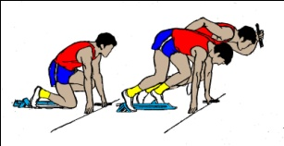

แบบฝึกทักษะที่ 3

นำคำ ควบกล้ำแท้ ขล-และ ผล- แต่งประโยค

1. เป่าขลุ่ย
……………………………………………………….………………………………………………………………………
………………………………...…………………………………………………………………………………………….
2. โขลก
………………………………………………………………………………………...……………………………
………………………………………………………………………………..……………………………………
3. ผลิใบ
………………………….………………………………………..…………………………………………………
…………………………………………………………………..………………………………………………….
4. โผล่
………………………….………………………..…………………………………………………………………
…………………………….……………………..…………………………………………………………………
5. บาดแผล
………………………….…………..………………………………………………………………………………
………………………………………..…………………………………………………………………………….


แบบฝึกทักษะที่ 4

เติมคำ ควบกล้ำแท้ ขล-และ ผล- ในช่องว่างให้ตรงกับภาพ

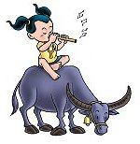
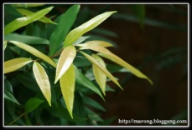

...................................................................

...................................................................

...................................................................

...................................................................

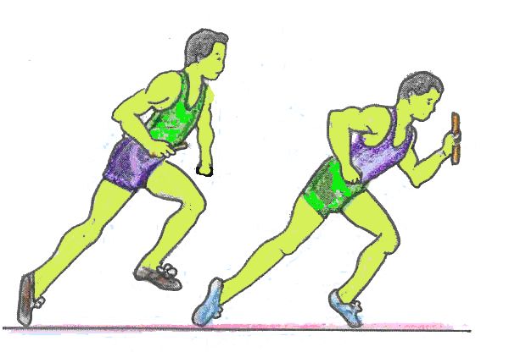
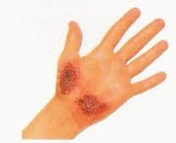

...................................................................

...................................................................

...................................................................

...................................................................

แบบฝึกทักษะที่ 5

เติมคำ ควบกล้ำแท้ ขล-และ ผล- ลงในแผนภาพความคิด

......................................
.......................................
......................................
.......................................
......................................
.......................................
......................................
.......................................
......................................
.......................................
......................................
.......................................
คำควบกล้ำ
ขล- และ ผล-



คำแนะนำ ให้นักเรียนเขียนคำคำควบกล้ำแท้ ขล-และ ผล- ตามคำบอกของครู/ผู้ปกครอง

ทดสอบหลังเรียน

1. 2.
............................................................ .............................................................
........................................................... ............................................................
3. 4.
............................................................. ................................................................
............................................................ .................................................................
5.
....................................................................
.....................................................................

เกณฑ์ เขียนคำได้ 5 คำ ดีมาก
เขียนคำได้ 4 คำ ดี
เขียนคำได้ 3 คำ ผ่าน
เขียนคำได้ 0 – 2 คำ ไม่ผ่าน

ผม/หนู.................................................................เขียนได้ คำ
ลงชื่อ.............................................................................ครู/ผู้ปกครอง

บันทึก
.................................................................................................................................................................................................................
...............................................................................................................................................................................................................
................................................................................................................................................................................................................
................................................................................................................................................................................................................
...............................................................................................................................................................................................................
.................................................................................................................................................................................................................
...............................................................................................................................................................................................................
................................................................................................................................................................................................................
................................................................................................................................................................................................................
...............................................................................................................................................................................................................
.................................................................................................................................................................................................................
...............................................................................................................................................................................................................
................................................................................................................................................................................................................
................................................................................................................................................................................................................
...............................................................................................................................................................................................................
.................................................................................................................................................................................................................
...............................................................................................................................................................................................................
................................................................................................................................................................................................................
................................................................................................................................................................................................................
...............................................................................................................................................................................................................
.................................................................................................................................................................................................................
...............................................................................................................................................................................................................
................................................................................................................................................................................................................
................................................................................................................................................................................................................
...............................................................................................................................................................................................................
................................................................................................................................................................................................................

เอกสารอ้างอิง

กรมวิชาการ คู่มือชุดพื้นฐานภาษาสำหรับใช้ควบคู่กับหนังสือเรียนภาษาไทยชั้นประถมศึกษาปีที่ 2 เล่ม 1 กรุงเทพมหานคร : คุรุสภาลาดพร้าว, 2533.
กรมวิชาการ คู่มือชุดพื้นฐานภาษา สำหรับใช้ควบคู่กับหนังสือเรียนภาษาไทย
ชั้นประถมศึกษาปีที่ 2 เล่ม 2 กรุงเทพมหานคร : คุรุสภาลาดพร้าว, 2533.
ฝ่ายวิชาการ สำนักพิมพ์อักษรพิพัฒน์ พจนานุกรมคำศัพท์ภาษาไทย ชั้นประถมศึกษาปีที่ 3 กรุงเทพมหานคร : บริษัท สำนักพิมพ์พิพัฒน์ จำกัด, 2538.
สุภกานต์ อินอากร หนังสือ ชุดรักษาไทย สระและมาตราตัวสะกด กรุงเทพมหานคร.
สำนักพิมพ์แม็ค นิตยสารแม็ค ชั้นประถมศึกษาปีที่ 3 กรุงเทพมหานคร :บริษัท สำนักพิมพ์แม็ค จำกัด , 2545.
คณะกรรมการการชำระพจนานุกรมราชบัณฑิตสถาน พจนานุกรมฉบับราชบัณฑิตสถาน : บริษัทนานมีบุ๊คส์พับลิเคชั่น จำกัด, 2546.

ภาคผนวก

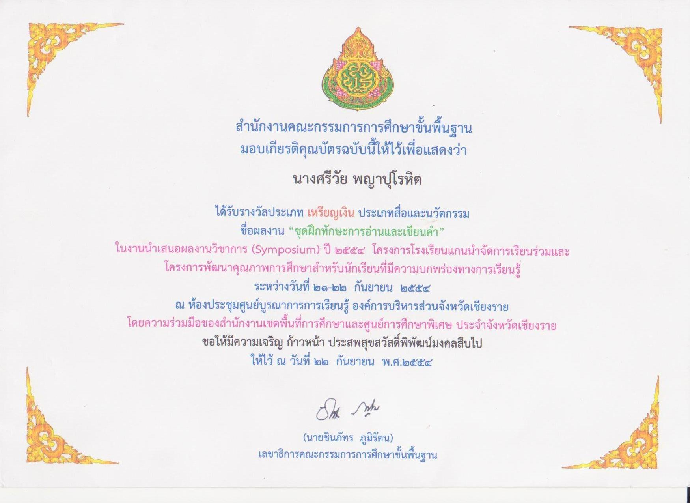

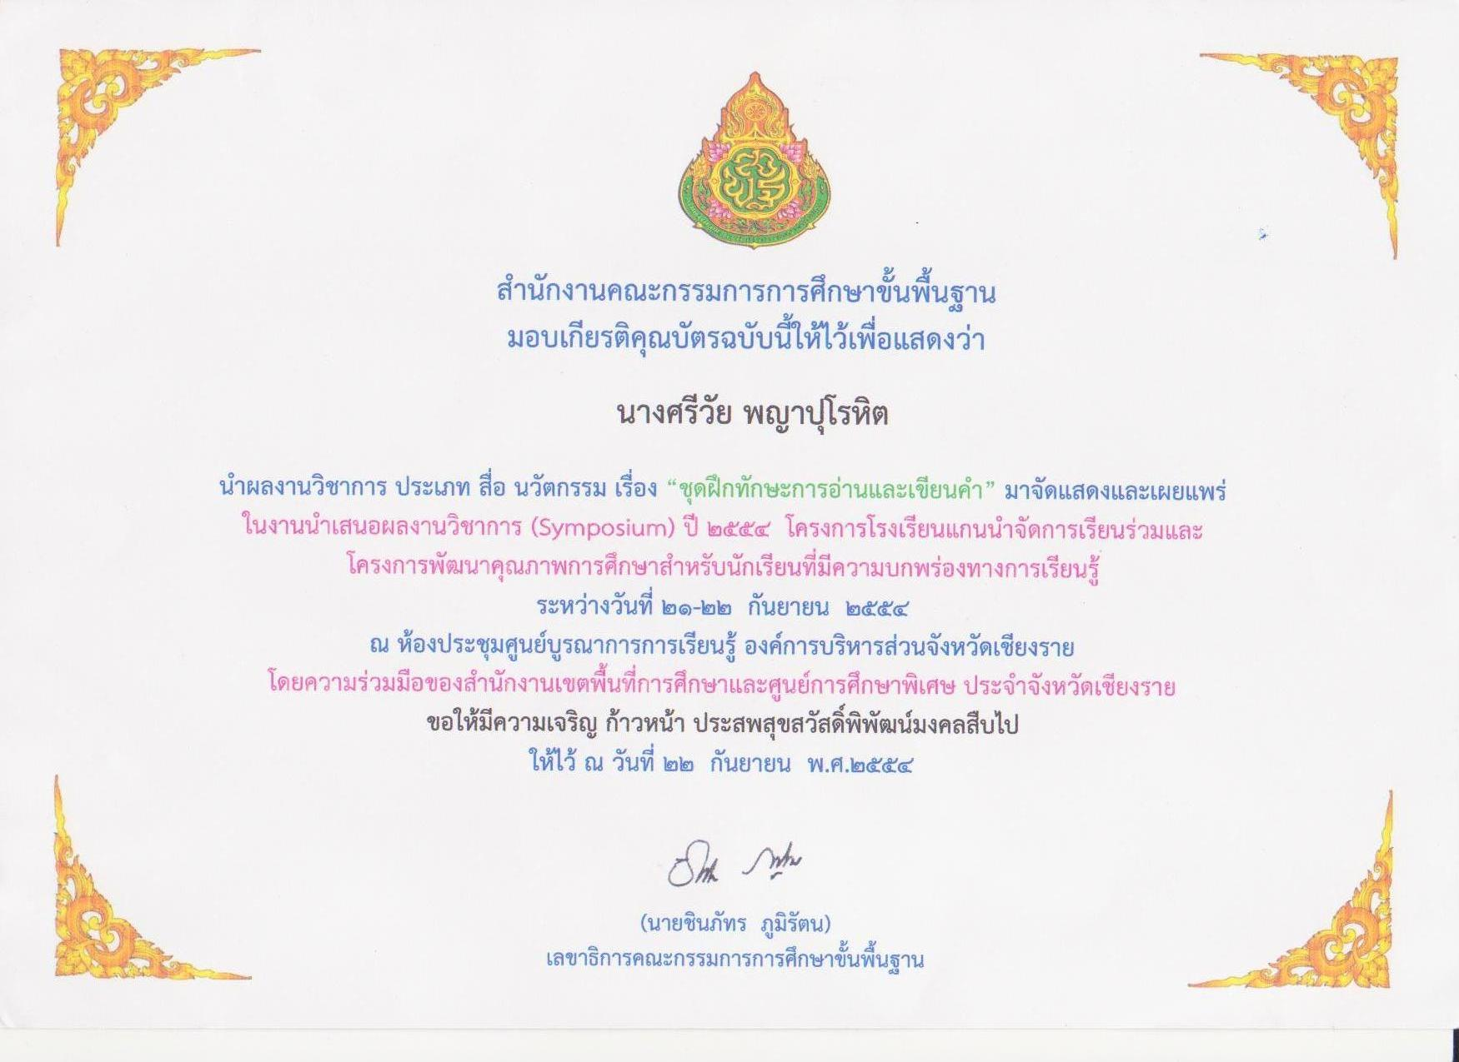

ประวัติผู้จัดทำ


ชื่อ นางศรีวัย พญาปุโรหิต
วัน เดือน ปี เกิด ๐๒ ตุลาคม ๒๕๐๕
วุฒิการศึกษา ปริญญาตรี ศึกษาศาสตร์บัณฑิต ( ประถมศึกษา )
มหาวิทยาลัยสุโขทัยธรรมาธิราช
บรรจุเข้าทำงาน ๑๙ พฤษภาคม ๒๕๒๔
ตำแหน่งปัจจุบัน ครูชำนาญการพิเศษ กลุ่มสาระการเรียนรู้วิทยาศาสตร์ ระดับประถมศึกษา
โรงเรียนอนุบาลดงมหาวัน สำนักงานเขตพื้นการศึกษาประถมศึกษา
เชียงราย เขต ๑

ประสบการณ์ทำงาน
๑ ครูแกนนำภาษาไทยและบูรณาการระดับประถมศึกษา ( Master Teacher ) ตามโครงการ
ยกระดับคุณภาพครูทั้งระบบ สำนักงานเขตพื้นที่การศึกษาประถมศึกษา เชียงราย เขต ๑
๒. รองประธานชมรมห้องสมุด สำนักงานเขตพื้นที่การศึกษาประถมศึกษา เชียงราย เขต ๑
๓. คณะทำงานกลุ่มสาระวิทยาศาสตร์ สำนักงานเขตพื้นที่การศึกษาประถมศึกษา เชียงราย เขต ๑
๔. คณะทำงานโครงการพัฒนาคุณภาพการศึกษาสำหรับนักเรียนที่มีความบกพร่องทางการ เรียนรู้ ของสำนักงานเขตพื้นที่การศึกษาประถมศึกษา เชียงราย เขต ๑

